Благотворительная акция "Сбор подгузников для детских домов"
1 июня 2010 г., г. Ставрополь

100 членов Движения "За сбережение народа" приняли участие в благотворительной акции в Ставрополе.
Пять коробок подгузников – это 750 штук, были вручены Ставропольскому "Дому Малютки", от Ставропольского Правления Движения "За сбережение народа". Главному врачу также вручили поздравление и благодарность за сердечное отношение к детям. Хочется отметить высокий профессионализм всех сотрудников этого детского учреждения. В благодарность дети показали взрослым-гостям великолепный концерт.
В преддверии Дня Защиты Детей был проведен благотворительный Аукцион рассады комнатных цветов, вырученные средства пошли на покупку игрушек и подарков малышам в Детский дом. Спасибо всем, кто внес свой вклад в хорошее дело, на благо нашим маленьким друзьям.
Чужих детей не бывает, делая добрые дела во имя сбережения народа, мы становимся милосерднее и чище!
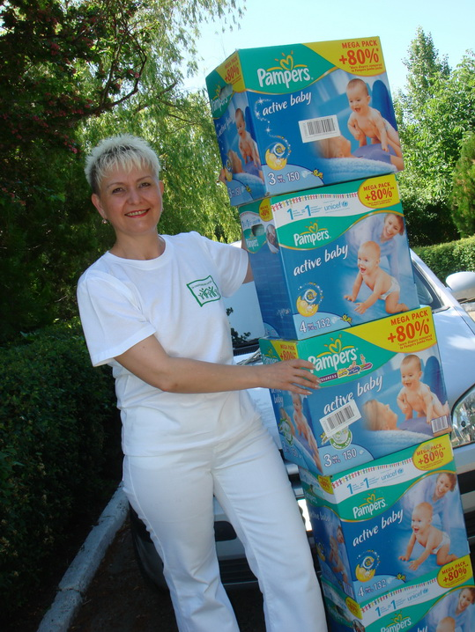
Дровольская Т. И.

Соколова А. Г.
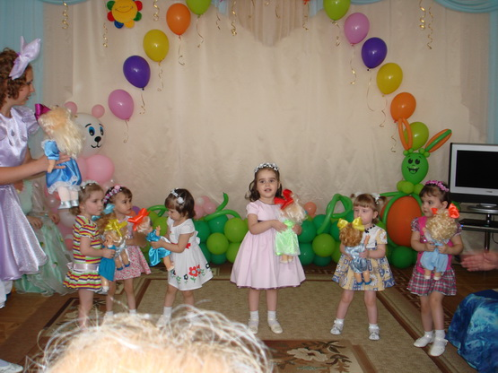
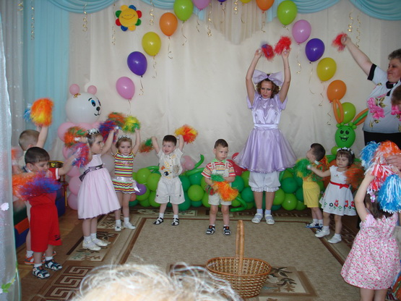
Концерт для гостей

